Python课程作品设计

课程设计题目 | 学生信息管理系统
课程名称 | Python程序设计
姓名 | 李家玺
学号 | 2020404164
所在专业 | 计算机科学与技术
所在班级 | 20计科二班
指导教师 | 李宗寿老师
日期 | 2023年10月29日星期日

计算机科学与工程学院

目 录

1.前言 2
1.1 开发工具的介绍 2
1.2 程序设计思想 3
2.需求分析 3
2.1 生成数组 3
2.1.1 用户简介 3
2.1.2 项目目的和目标 3
2.2 数组排序 3
2.3 计算数组排序时间 4
2.4 功能需求分析 4
2.5 其他用户需求： 4
2.6 目标系统假设与约束条件 4
2.6.1 硬件环境 4
2.6.2 软件环境 5
2.7 参考资料 5
3.输入数据类型、格式和内容限制 5
4.主要模块和算法描述 5
4.1 程序流程图 5
4.2 主要算法语言描述 5
5.实验总结 5
6.程序源代码清单 6

1.前言

1.1 开发工具的介绍
IDLE
IDLE,Integrated Development and Learning Environment ，集成开发和学习环境，是Python的集成开发环境，自1.5.2b1以来已与该语言的默认实现捆绑在一起。 它被打包为Python包装的可选部分，包含许多Linux发行版 。 它完全用Python和Tkinter GUI工具包编写（ Tcl / Tk的 包装函数）。

1.2 程序设计思想
本排序算法比较实验系统中，运用到了python语言。本系统功能主要有生成随机数，计算算法时间，给数组排序功能。

2.功能详细说明

2.1 生成数组
由于排序数据量不少于10000个数，并且要求随机生成，则使用函数生成范围从1至100000的随机数存入数组。

2.2 数组排序
表1:排序算法
算法 | 算法介绍
冒泡排序 | 比较相邻的元素。如果左边比右边大，就交换他们两个，保证右边的数总是最大的，一轮交换过后，最大的数排在最右边，以此类推。  时间复杂度O(n^2)
选择排序 | 首先在未排序序列中找到最小（大）元素，存放到排序序列的起始位置。  再从剩余未排序元素中继续寻找最小（大）元素，然后放到已排序序列的末尾。重复第二步，直到所有元素均排序完毕。  O(n^2)
快速排序 | 首先设定一个分界值，通过该分界值将数组分成左右两部分。  再将大于或等于分界值的数据集中到数组右边，小于分界值的数据集中到数组的左边。此时，左边部分中各元素都小于分界值，而右边部分中各元素都大于或等于分界值。  左边和右边的数据可以独立排序。对于左侧的数组数据，又可以取一个分界值，将该部分数据分成左右两部分，同样在左边放置较小值，右边放置较大值。右侧的数组数据也可以做类似处理。  O( nlogn )
归并排序 | 先将序列中待排序数字分为若干组，每个数字分为一组。  再将若干组两两合并，保证合并的组都是有序的。  重复第二步的操作，直到剩下最后一组即为有序数列。  O( nlogn )

2.3 计算数组排序时间
通过计算算法的运行时间比较算法的优劣性。

2.4 目标系统假设与约束条件

2.4.1 硬件环境
建议硬盘空间：1GB以上
建议内存：512MB或者更高
建议CPU：1.8GHz以上

2.4.2 软件环境
操作系统：MACos
开发平台：IDLE
开发语言：python

2.5 参考资料
①《数据结构（C语言版）》，严蔚敏、吴伟民编著，清华大学出版社，2007年。
②《Python程序设计基础》，赵广辉、李敏之、邵艳玲编著，高等教育出版社 2021年。

3.输入数据类型、格式和内容限制
随机生成整数，没有输入的数据类型和格式。
由于数组很大，考虑用random.randint函数选择范围定为1至100000，再从中选择至少10000个数。

4.主要模块和算法描述

4.1 程序流程图
4.1.1 冒泡排序
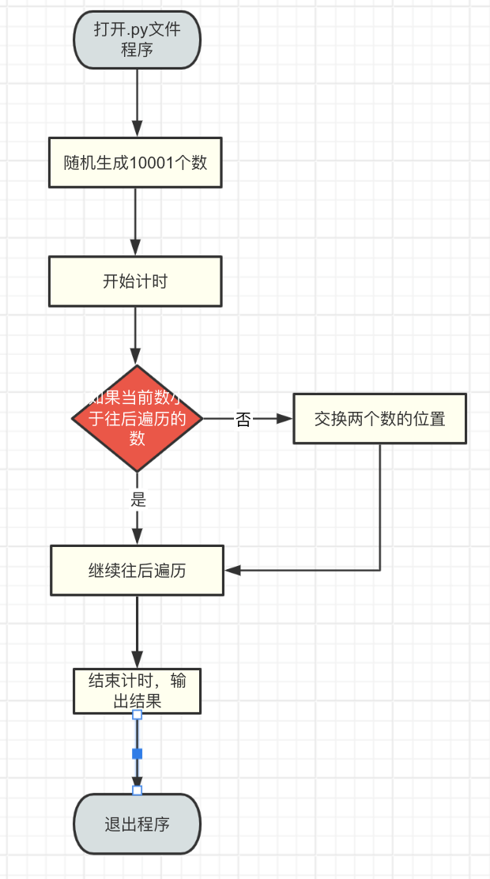
4.1.2 选择排序
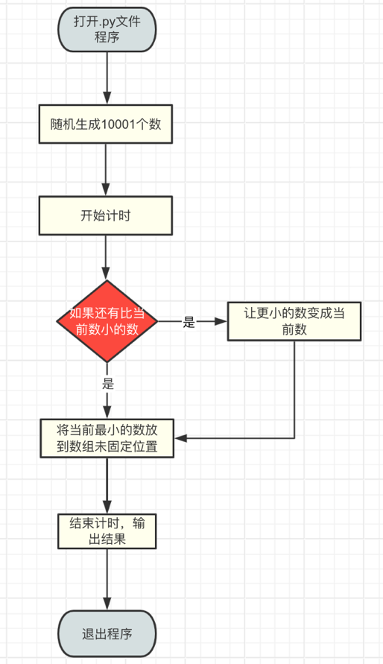
4.1.3 快速排序
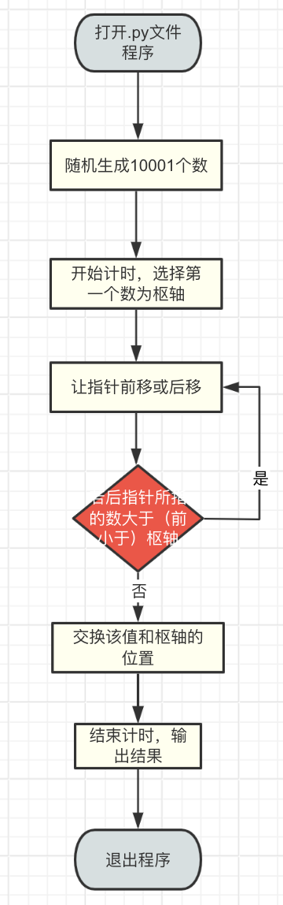
4.1.4 归并排序
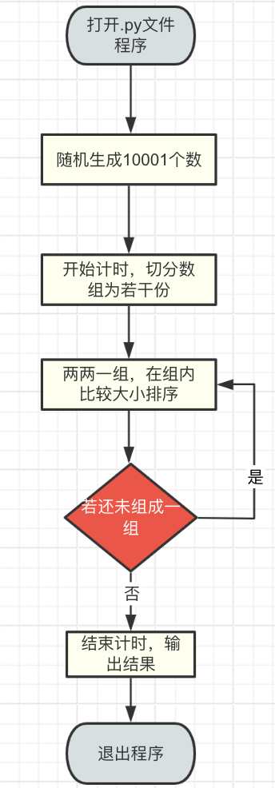

4.2 主要算法语言描述
4.2.1 冒泡排序
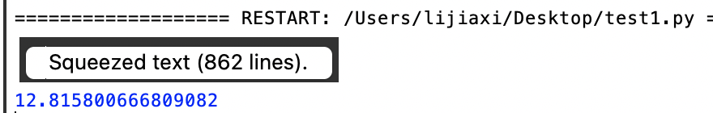
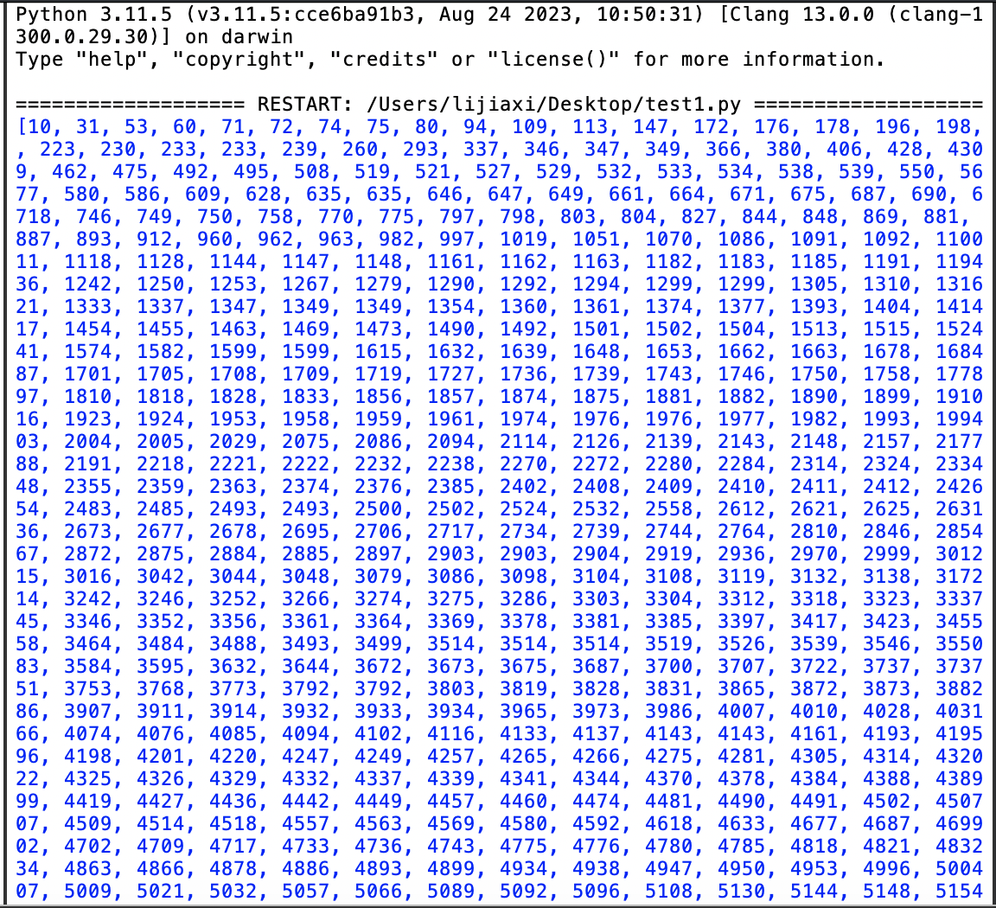
算法重复地走访过要排序的元素列，依次比较两个相邻的元素，如果顺序（如从大到小、首字母从Z到A）错误就把他们交换过来。每次将最大元素沉底，所以在第二层for中每执行完一轮循环，可以少考虑尾部的一个元素。走访元素的工作是重复地进行，直到没有相邻元素需要交换，也就是说该元素列已经排序完成。
冒泡排序时间最长，性能最低，耗时约为12.8秒的时间。
由此可以分析出当输入的数据已经是正序时最快，当输入的数据是反序时最慢。
4.2.2 选择排序
第一次从待排序的数据元素中选出最小（或最大）的一个元素，存放在序列的起始位置，然后再从剩余的未排序元素中寻找到最小（大）元素，然后放到已排序的序列的末尾。以此类推，直到全部待排序的数据元素的个数为零。选择排序是不稳定的排序方法。

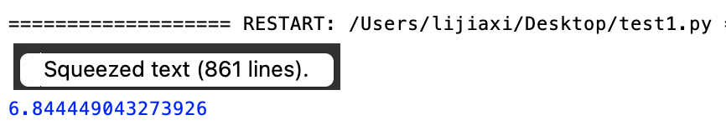
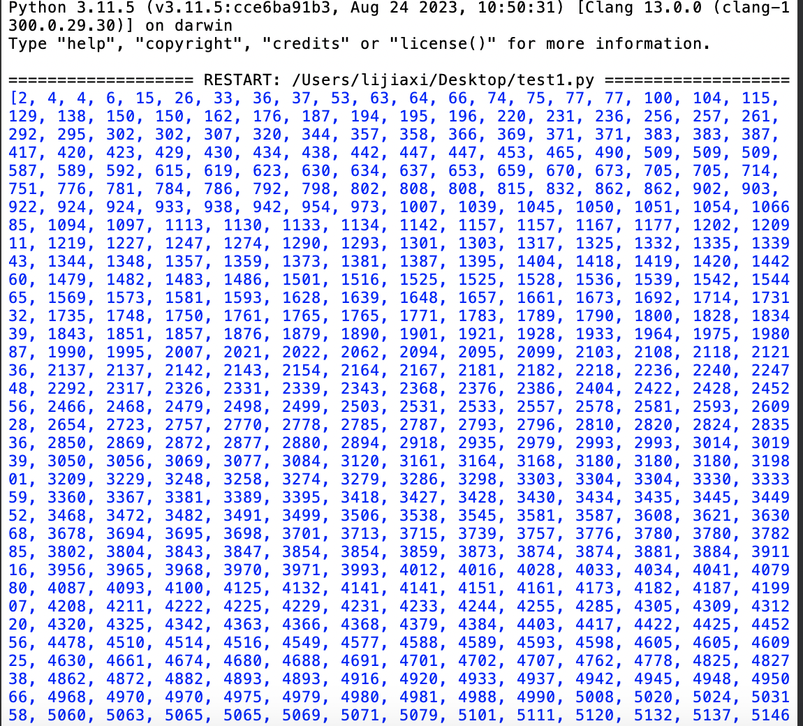
选择排序相较于冒泡排序耗费时间更少，性能更好，耗时约为6.84秒。
4.2.3 快速排序
基本原理：分治，选择数组中某个数作为基数，通过一趟排序将要排序的数据分割成独立的两部分，其中一部分的所有数都比基数小，另外一部分的所有数都都比基数大，然后再按此方法对这两部分数据分别进行快速排序，循环递归，最终使整个数组变成有序。
基数选择：由于快速排序需要选定一个基数进行划分排序，关于基数选择有很多方式，而基数选择直接关系到快排的效率。事实上，选取基准元素应该遵循平衡子问题的原则：即使得划分后的两个子序列的长度尽量相同此次以待排序数组首元素作为基数进行说明。
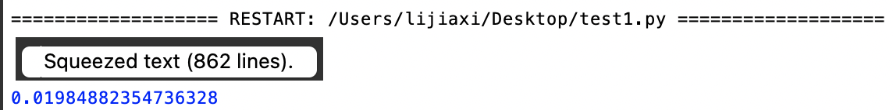
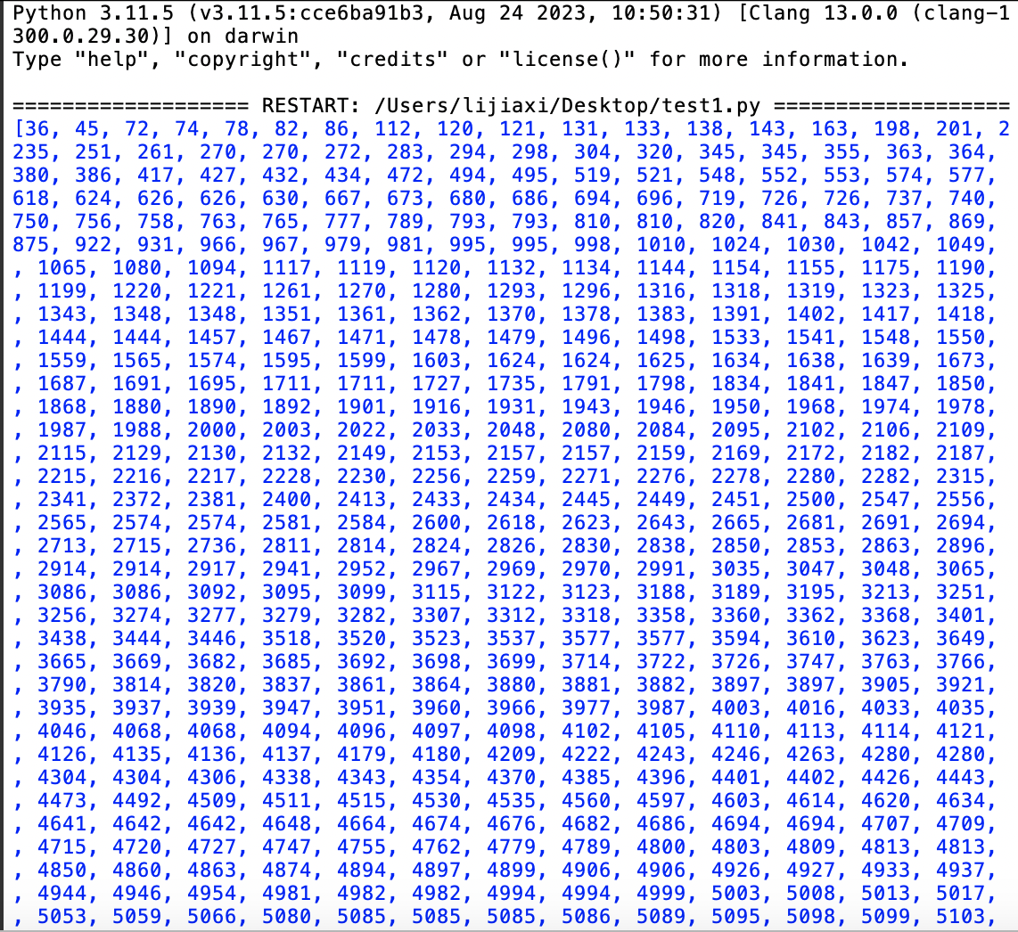
快速排序采用的是分治思想，即在一个无序的序列中选取一个任意的基准元素pivot，利用pivot将待排序的序列分成两部分，前面部分元素均小于或等于基准元素，后面部分均大于或等于基准元素，然后采用递归的方法分别对前后两部分重复上述操作，直到将无序序列排列成有序序列。
快速排序时间最短，性能最优，耗时约为0.02秒。
4.2.4 归并排序
主要的算法思想是利用分治，各层分治递归可以同时进行。归并排序思路简单，速度仅次于快速排序，为稳定排序算法，一般用于对总体无序，但是各子项相对有序的数列，将两个（或两个以上）有序表合并成一个新的有序表，即把待排序序列分为若干个子序列，每个子序列是有序的。然后再把有序子序列合并为整体有序序列。
这里就要补充归并和快速排序的区别：
归因排序本质是采用分治法思路，先将长度为 N 的无序数组两两拆分为长度为 1的N个有序数据（divide：长度为 1 的数组自然是有序的），然后，对长度为1的有序数组进行两两处理，最终，得到一个完整的排序数组。
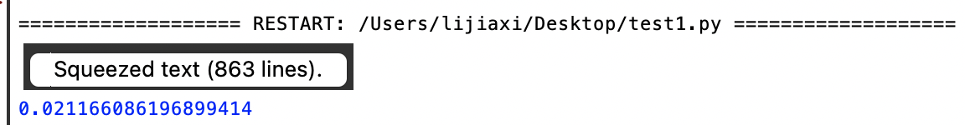
快速排序思路虽然也是分治法思路，但其处理的思路跟归因不一样，归并排序是先两两拆分为长度为 1 的有序数组再处理，而快速排序则是先将一个无序数组进行处理为两组数据（左边数组一定小于右边数组），然后再进一步切分，直到长度为 1 的数组时候即完成整个排序。两者分治的处理步骤不在一起，归因排序是分-再处理-合并，而快速排序是处理-分-合并。
归并排序时间复杂度和快速排序一样，耗时也差不多，但是也比快速排序更长，由此可见，快速排序是最高效最快速的排序算法。

5.实验总结
Python作为一门简单易学且功能强大的编程语言，被广泛应用于数据分析、人工智能、网络爬虫等领域。在Python的学习过程中，课程设计是非常重要的一环，它能够帮助学生将所学的知识应用于实际项目中，提高编程能力和解决问题的能力。比如在完成本次设计时，遇到了切片问题：slice indices must be integers or None or have an __index__ method，在使用切片操作的时候，给定的索引不是整数或者 None，也没有实现 __index__ 方法。在 Python 中，要使用切片操作，需要提供一个可以被转换为整数的索引。
在当今信息爆炸的时代，数据无处不在，而掌握数据的能力成为了珍贵的技能。通过Python我学会了从各式各样提取、整理和分析数据的方法。数据就像石油一样宝贵，它蕴含着无限的价值和潜力。网络世界就像一个巨大的宝藏岛，隐藏着无数珍贵的宝藏等待我们去发现。通过Python，可以轻松地搜索和抓取各种网页上的信息和数据。每次成功地发现并提取出所需的数据，就像获得了一小块金子。完成这次Python任务并非一帆风顺，其中也充满了挑战与困难。但正因为有了这些挑战，我才能够更加坚强地成长。解决问题的过程就如同探索迷宫，每一次解谜都让我更加深入地理解Python爬虫的奥妙，也增强了我的编程能力。

6.程序源代码清单

6.1冒泡排序
import random
import time
a = list(random.randint(1,100000) for _ in range(10001))
time_start = time.time()
# 冒泡排序
for i in range(len(a)):
for j in range(len(a)-i-1):
if a[j] > a[j+1]:
a[j], a[j+1] = a[j+1], a[j]
time_end = time.time()
time_c = time_end - time_start
print(a)
print(time_c)

6.2选择排序
import random
import time
a = list(random.randint(1,100000) for _ in range(10001))
time_start = time.time()
# 选择排序
for i in range(0,len(a)):
m = i
for j in range(i + 1, len(a)):
if (a[j] < a[m]):
m = j
a[m],a[i] = a[i],a[m]time_end = time.time()
time_c = time_end - time_start
print(a)
print(time_c)

6.3快速排序
import random
import time
a = list(random.randint(1,100000) for _ in range(10001))
time_start = time.time()
# 快速排序
'def parttion(a, low, high):
pivotkey = a[low]
while (low < high):
while (low < high and a[high] >= pivotkey):
high -= 1
a[low] = a[high]
while (low < high and a[low] <= pivotkey):
low += 1
a[high] = a[low]
a[low] = pivotkey
return low

def quick_sort(a, low, high):
if (low < high):
pivotloc = parttion(a, low, high)
quick_sort(a, low, pivotloc - 1)
quick_sort(a, pivotloc + 1, high)
return
quick_sort(a,0,len(a)-1)
time_c = time_end - time_start
print(a)
print(time_c)

6.4归并排序
import random
import time
a = list(random.randint(1,100000) for _ in range(10001))
time_start = time.time()
def merge_sort(ary):
if len(ary) <= 1:
return ary
median = int(len(ary)/2)
left = merge_sort(ary[:median])
right = merge_sort(ary[median:])
return merge(left, right)

def merge(left, right):
res = []
i = j = k = 0
while(i < len(left) and j < len(right)):
if left[i] < right[j]:
res.append(left[i])
i += 1
else:
res.append(right[j])
j += 1
res = res + left[i:] + right[j:]
return res

merge_sort(a)time_c = time_end - time_start
print(a)
print(time_c)

